МИНИСТЕРСТВО НАУКИ И ВЫСШЕГО ОБРАЗОВАНИЯ

РОССИЙСКОЙ ФЕДЕРАЦИИ

Федеральное государственное автономное образовательное учреждение высшего образования

«НАЦИОНАЛЬНЫЙ ИССЛЕДОВАТЕЛЬСКИЙ ТОМСКИЙ ПОЛИТЕХНИЧЕСКИЙ УНИВЕРСИТЕТ»

Инженерная школа ядерных технологий

Направление: 01.03.02. «Прикладная математика и информатика»

Отделение экспериментальной физики

Отчет по лабораторной работе №1

«Массивы»

по дисциплине

«Проектирование Интернет-приложений»

Вариант 10

Выполнил:

Студент группы 0В02 Д.А. Редько

Проверил:

Доцент ОИТ Ф. В. Саврасов

Томск 2023

**Задание:** Создайте функцию, которая принимает массив слов и возвращает массив, в котором только первая буква каждого слова является заглавной.

**Ход работы:**

Создаем html – файл. Добавляем необходимые для работы элементы: окно ввода, кнопка «ENTER MASSIVE», окно вывода:

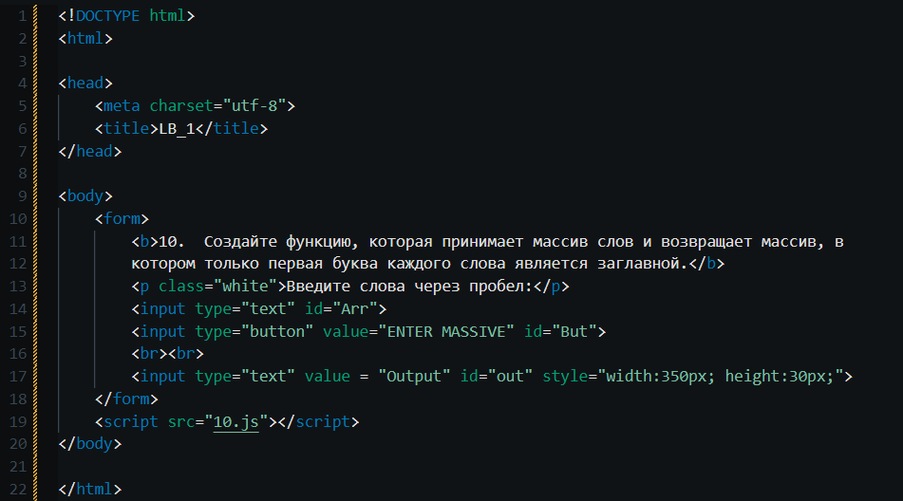

Файл 10.js содержит JS код страницы 10.html. В начале файла 10.js представлена имплементация функции перевода массива строк в массив, определенный в задании. При помощи цикла обращаемся к каждому элементу массива и делаем в каждом элементе массива заглавной только первую букву.

Далее создан объект кнопки и при помощи .addEventListener() задан функционал созданной кнопки – при нажатии запускать функцию main.

В функции main создано два объекта: объект ввода и вывода. Объект ввода имеет атрибут .value. Это означает, что в переменную str поместится введенная пользователем строка. Далее объявлен шаблон regex для валидации введенных данных. Далее при помощи функции test делаем проверку, что строка соответствует заданному шаблону. Если условие выполняется, тогда строка разбивается на лексемы слов и передается аргументом функции word_edit, которая была имплементирована в начале, в противном случае пользователь видит ошибку о некорректности введенных данных.

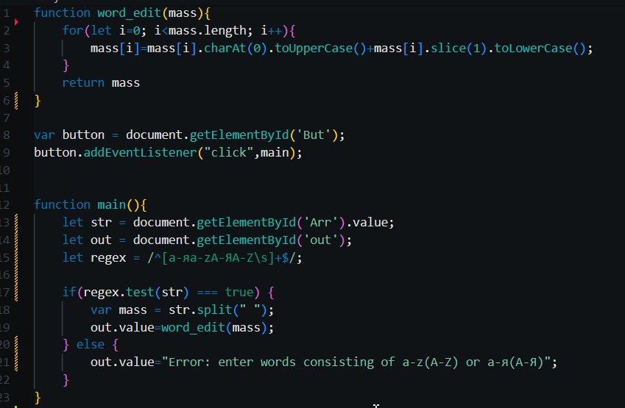

Далее представлены результаты работы при корректных и некорректных входных данных.

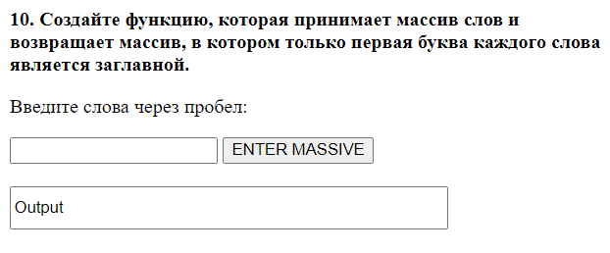

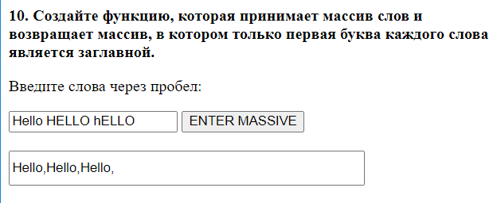

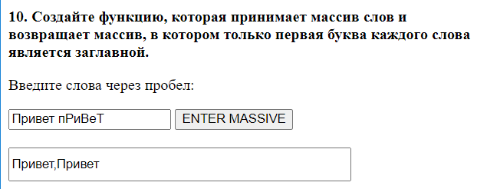

При вводе пустой строки:

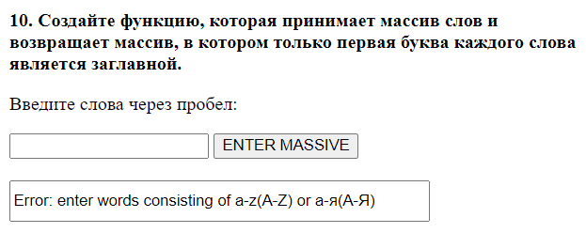

При некорректном вводе:

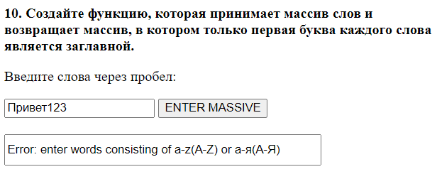

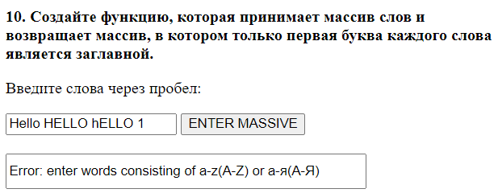

Вывод: в ходе данной лабораторной работы была проведена работа с массивами, запрограммирована функция, принимающая на вход массив строк и возвращающая массив, состоящий из строк, где первая буква в слове заглавная.